

**О внесении изменений в постановление акимата Алматинской области от 11 сентября 2015 года № 354 "Об утверждении регламента государственной услуги "Постановка на учет и очередность, а также принятие местными исполнительными органами решения о предоставлении жилища гражданам, нуждающимся в жилище из государственного жилищного фонда или жилище, арендованном местным исполнительным органом в частном жилищном фонде"**

***Утративший силу***

Постановление акимата Алматинской области от 29 марта 2016 года № 154. Зарегистрировано Департаментом юстиции Алматинской области 03 мая 2016 года № 3792. Утратило силу постановлением акимата Алматинской области от 28 июля 2020 года № 283

      Сноска. Утратило силу постановлением акимата Алматинской области от 28.07.2020 № 283 (вводится в действие по истечении десяти календарных дней после дня его первого официального опубликования).  
      В соответствии со статьей 37 Закона Республики Казахстан от 23 января 2001 года "О местном государственном управлении и самоуправлении в Республике Казахстан", статьей 16 Закона Республики Казахстан от 15 апреля 2013 года "О государственных услугах" и приказом Министра национальной экономики Республики Казахстан от 9 апреля 2015 года № 319 "Об утверждении стандартов государственных услуг в сфере жилищно-коммунального хозяйства", акимат Алматинской области **ПОСТАНОВЛЯЕТ:**  
      1. Внести в постановление акимата Алматинской области от 11 августа 2015 года № 354 "Об утверждении регламента государственной услуги "Постановка на учет и очередность, а также принятие местными исполнительными органами решения о предоставлении жилища гражданам, нуждающимся в жилище из государственного жилищного фонда или жилище, арендованном местным исполнительным органом в частном жилищном фонде" (зарегистрированного в Реестре государственной регистрации нормативных правовых актов от 18 сентября 2015 года № 3436, опубликованного в газетах "Жетысу" № 141 и "Огни Алатау" № 141 от 19 декабря 2015 года) следующие изменения:  
      регламент государственной услуги "Постановка на учет и очередность, а также принятие местными исполнительными органами решения о предоставлении жилища гражданам, нуждающимся в жилище из государственного жилищного фонда или жилище, арендованном местным исполнительным органом в частном жилищном фонде", утвержденный указанным постановлением изложить в новой редакции согласно приложению к настоящему постановлению.  
      2. Возложить на руководителя государственного учреждения "Управление энергетики и жилищно-коммунального хозяйства Алматинской области" опубликование настоящего постановления после государственной регистрации в органах юстиции в официальных и периодических печатных изданиях, а также на интернет-ресурсе, определяемом Правительством Республики Казахстан, и на интернет-ресурсе областного акимата.   
      3. Контроль за исполнением настоящего постановления возложить на заместителя акима области Абдраймова Галымжана Райловича.   
      4. Настоящее постановление вступает в силу со дня государственной регистрации в органах юстиции и вводится в действие по истечении десяти календарных дней после дня его первого официального опубликования.

|  |  |
| --- | --- |
| *Аким Алматинской области* | *А. Баталов* |

|  |  |
| --- | --- |
|  | Приложение к постановлению акимата Алматинской области от "29" марта 2016 года № 154 |
|  | Утвержден постановлением акимата Алматинской области от 11 августа 2015 года № 354 |

**Регламент государственной услуги "Постановка на учет и очередность, а также принятие местными исполнительными органами решения о предоставлении жилища гражданам, нуждающимся в жилище из государственного жилищного фонда или жилище, арендованном местным исполнительным органом в частном жилищном фонде"**

**1. Общие положения**

      1. Государственная услуга "Постановка на учет и очередность, а также принятие местными исполнительными органами решения о предоставлении жилища гражданам, нуждающимся в жилище из государственного жилищного фонда или жилище, арендованном местным исполнительным органом в частном жилищном фонде" (далее – государственная услуга) оказывается бесплатно физическим лицам: гражданам Республики Казахстан, постоянно проживающим в соответствующем населенном пункте (независимо от срока проживания), нуждающимся в жилище из коммунального жилищного фонда или жилище, арендованном местным исполнительным органом в частном жилищном фонде (далее – услугополучатели) структурными подразделениями местных исполнительных органов районов и городов областного значения Алматинской области, осуществляющих функции в сфере жилищных отношений (далее – услугодатель).   
      Государственная услуга предоставляется на основании стандарта государственной услуги "Постановка на учет и очередность, а также принятие местными исполнительными органами решения о предоставлении жилища гражданам, нуждающимся в жилище из государственного жилищного фонда или жилище, арендованном местным исполнительным органом в частном жилищном фонде", утвержденного приказом Министра национальной экономики Республики Казахстан от 9 апреля 2015 года № 319 (далее – Стандарт).   
      2. Форма оказания государственной услуги: электронная (частично автоматизированная) и (или) бумажная.  
      3. Результат оказания государственной услуги – уведомление о постановке на учет с указанием порядкового номера очереди (далее - уведомление) либо мотивированный ответ об отказе в оказании государственной услуги в случаях и по основаниям, предусмотренным пунктом 10 Стандарта.

**2. Описание порядка действий структурных подразделений (работников) услугодателя в процессе оказания государственной услуги**

      4. Основанием для начала процедуры (действия) по оказанию  
      государственной услуги является обращение услугополучателя (либо его представителя по нотариально заверенной доверенности) с пакетом документов, согласно пункту 9 Стандарта.  
      5. Содержание каждой процедуры (действия), входящей в состав процесса оказания государственной услуги:   
      1) прием и регистрация документов, направление руководителю услугодателя. Результат – прием и регистрация документов;   
      2) рассмотрение документов и определение ответственного исполнителя услугодателя. Результат – определение ответственного исполнителя услугодателя;  
      3) рассмотрение документов и оформление уведомления либо мотивированного ответа об отказе в оказании государственной услуги, направление руководителю услугодателя для подписания. Результат – оформление уведомления либо мотивированного ответа об отказе в оказании государственной услуги;  
      4) подписание уведомления либо мотивированного ответа об отказе в оказании государственной услуги, передача на регистрацию специалисту услугодателя. Результат – регистрация уведомления либо мотивированного ответа об отказе в оказании государственной услуги;  
      5) выдача результата оказания государственной услуги. Результат – выдача уведомления либо мотивированного ответа об отказе в оказании государственной услуги.  
      Длительность выполнения каждой процедуры (действия), входящей в состав процесса оказания государственной услуги, согласно пункту 4 Стандарта.

**3. Описание порядка взаимодействия структурных подразделений (работников) услугодателя в процессе оказания государственной услуги**

      6. Перечень структурных подразделений (работников) услугодателя, которые участвуют в процессе оказания государственной услуги:  
      1) специалист услугодателя;  
      2) руководитель услугодателя;  
      3) ответственный исполнитель услугодателя.  
      7. Описание последовательности процедур (действий) между структурными подразделениями (работниками) приведены в приложении 1 настоящего регламента "Справочнике бизнес-процессов оказания государственной услуги". Длительность выполнения каждой процедуры (действия), входящей в состав процесса оказания государственной услуги, согласно пункту 4 Стандарта.

**4. Описание порядка взаимодействия с Государственной корпорацией "Правительство для граждан" и (или) иными услугодателями, а также порядка использования информационных систем в процессе оказания государственной услуги**

**8. Для получения государственной услуги услугополучатель предоставляет в Государственную корпорацию "Правительство для граждан" (далее – Государственная корпорация) необходимые документы, указанные в пункте 9 Стандарта.**  
      **9. Описание процесса получения результата оказания государственной услуги через Государственную корпорацию, приведены в приложении 2 настоящего регламента.** Длительность выполнения каждой процедуры (действия), входящей в состав процесса оказания государственной услуги, согласно пункту 4 Стандарта.  
      10. Описание порядка обращения и последовательности процедур (действий) услугодателя и услугополучателя при оказании государственной услуги через веб-портал, "электронного правительства" (далее – портал):  
      1) услугополучатель регистрируется на портале, направляет запрос в форме электронного документа, удостоверенного электронной цифровой подписью (далее – ЭЦП) и документы согласно пункту 9 Стандарта;  
      2) в "личный кабинет" услугополучателя направляется статус о принятии запроса на оказание государственной услуги, а также уведомление с указанием даты и времени получения результата государственной услуги;   
      3) после принятия электронного запроса и документов, порядок действий структурных подразделений услугодателя в процессе оказания государственной услуги осуществляется в соответствии с пунктом 5 настоящего регламента;  
      4) результат оказания государственной услуги направляется в "личный кабинет" услугополучателя в форме электронного документа, подписанного ЭЦП уполномоченного лица услугодателя.

|  |  |
| --- | --- |
|  | Приложение 1 к регламенту государственной услуги "Постановка на учет и очередность, а также принятие местными исполнительными органами решения о предоставлении жилища гражданам, нуждающимся в жилище из государственного жилищного фонда или жилище, арендованном местным исполнительным органом в частном жилищном фонде" |

**Справочник бизнес-процессов оказания государственной услуги**

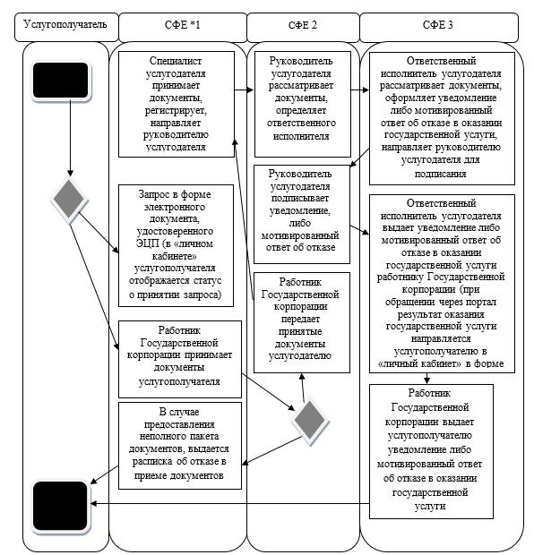

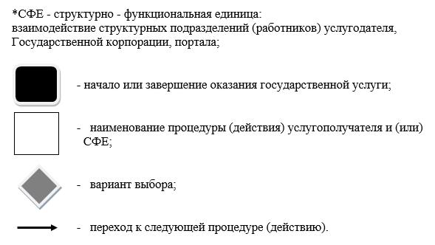

|  |  |
| --- | --- |
|  | Приложение 2 к регламенту государственной услуги "Постановка на учет и очередность, а также принятие местными исполнительными органами решения о предоставлении жилища гражданам, нуждающимся в жилище из государственного жилищного фонда или жилище, арендованном местным исполнительным органом в частном жилищном фонде" |

**Схема получения государственной услуги при обращении в Государственную корпорацию**

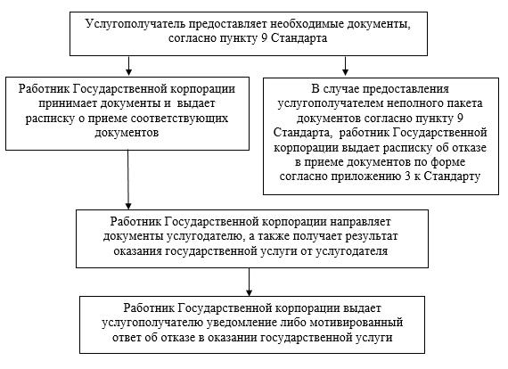

© 2012. РГП на ПХВ «Институт законодательства и правовой информации Республики Казахстан» Министерства юстиции Республики Казахстан